Практическое занятие №13 Мониторинг и диагностика работы ОС: системные журналы, утилиты мониторинга ресурсов, диагностика и устранение сбоев.

Цель занятия

Освоить навыки анализа системных журналов и событий, мониторинга использования ресурсов, диагностики и устранения неисправностей операционной системы с целью повышения её стабильности и производительности.

Задачи
- Ознакомиться с основными системными журналами ОС и их структурой.
- Научиться использовать стандартные утилиты мониторинга ресурсов (процессор, память, диски, сеть).
- Провести анализ системных журналов для выявления и диагностики сбоев.
- Выполнить базовые действия по устранению типовых неисправностей ОС.
- Познакомиться с методами профилактики и оптимизации работы системы.

План занятия
- Введение
  - Краткий обзор целей и задач.
  - Важность мониторинга и диагностики для стабильной работы ОС.
- Обзор системных журналов
  - Что такое системные журналы и для чего они нужны.
  - Основные типы журналов (например, event log в Windows, syslog в Linux).
  - Практическое знакомство с просмотром журналов.
- Утилиты мониторинга ресурсов
  - Мониторинг ЦП, памяти, дисков и сети.
  - Использование утилит (Task Manager, Resource Monitor, top, htop, iostat и др.).
  - Практические упражнения с использованием утилит.
- Диагностика и устранение сбоев
  - Анализ ошибок и предупреждений в журналах.
  - Типовые неисправности и методы их устранения.
  - Практическая диагностика и решение проблем.
- Профилактика и оптимизация
  - Основные рекомендации по поддержанию стабильной работы ОС.
  - Настройка автоматического мониторинга и уведомлений.
- Подведение итогов и обсуждение
  - Вопросы и ответы.
  - Рефлексия и закрепление материала.

Теоретическая часть

1. Диагностика операционной системы

Диагностика ОС — это процесс выявления и анализа ошибок, проблем и сбоев в работе операционной системы. В Debian 11, как и в других системах на основе Linux, диагностика основывается на использовании системных журналов, утилит мониторинга и анализа состояния системы.

Основные инструменты диагностики:
- journalctl:
  - Используется для работы с системными журналами, которые содержат информацию о событиях в системе.
  - Пример использования:

journalctl --since "10 minutes ago" | grep "error"
  - Журналы позволяют отслеживать ошибки загрузки, работы сервисов и оборудования.
- dmesg:
  - Показывает сообщения ядра системы, которые возникают в процессе загрузки и работы оборудования.
  - Пример:

dmesg | tail
  - Полезен для диагностики проблем с оборудованием (например, диски, сетевые устройства).
- Утилиты мониторинга ресурсов:
  - top и htop — для анализа активных процессов и использования CPU.
  - df — для проверки состояния дискового пространства.
  - free — для анализа использования оперативной памяти.
- Проверка файловой системы (fsck):
  - Инструмент для проверки и исправления ошибок на уровне файловой системы.
  - Пример:

sudo fsck /dev/sda1
  - Используется для восстановления целостности данных.

2. Коррекция ошибок операционной системы

После выявления проблем важно их оперативно устранить. Методы коррекции зависят от типа ошибки:
- Ошибки загрузки системы:
  - Часто возникают из-за повреждения конфигурации загрузчика GRUB.
  - Решение:

sudo grub-install /dev/sda

sudo update-grub
- Неисправности файловой системы:
  - Восстановление с помощью fsck.
- Сбой сервисов:
  - Перезапуск сервисов через systemctl:

sudo systemctl restart <service-name>
- Обновление системы:
  - Устранение багов и установка патчей:

sudo apt update && sudo apt upgrade
- Диагностика и исправление повреждённых пакетов:
  - Решение проблем с пакетами:

sudo dpkg --configure -a

3. Контроль доступа в операционной системе

Контроль доступа — это совокупность механизмов и политик, направленных на управление правами пользователей и безопасность данных в системе.

Основные аспекты контроля доступа:
- Управление пользователями и группами:
  - Создание новых пользователей:

sudo adduser username
  - Добавление пользователя в группу:

sudo usermod -aG groupname username
- Настройка прав доступа к файлам:
  - Команды:
    - chmod — изменение прав доступа.
    - chown — изменение владельца и группы файла.
  - Пример:

chmod 750 file.txt

chown user:group file.txt
- Обеспечение безопасности SSH-доступа:
  - Изменение стандартного порта для SSH:

Port 2222
  - Ограничение доступа:

AllowUsers username
  - Перезапуск SSH:

sudo systemctl restart ssh
- Журналирование доступа:
  - Анализ попыток входа в систему через:

sudo journalctl -u ssh

4. Программа для автоматизации диагностики и контроля

Создание программ для автоматизации позволяет упростить процесс диагностики, исправления ошибок и настройки системы. Пример программы на Python (представлен в практической части) объединяет все ключевые команды в едином интерфейсе, делая управление более удобным.

Преимущества автоматизации:
- Снижение вероятности ошибок при выполнении однотипных действий.
- Ускорение процессов администрирования.
- Повышение удобства использования, особенно для начинающих администраторов.

Вывод по теории:

Диагностика и коррекция ошибок операционной системы, а также настройка механизмов контроля доступа являются основными задачами системного администратора. Использование встроенных инструментов и автоматизация процессов помогают поддерживать стабильность и безопасность системы, снижая вероятность простоев и несанкционированного доступа.

Практическая часть
- Анализ системных журналов с помощью команды journalctl:
  - Ознакомьтесь с файлами журналов:
sudo journalctl

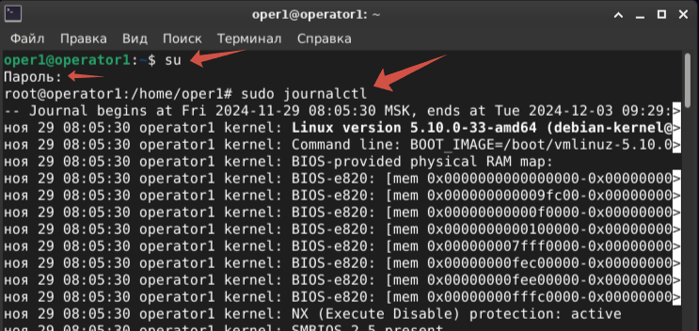
  - Найдите ошибки за последние 10 минут:
sudo journalctl --since "10 minutes ago" | grep "error"

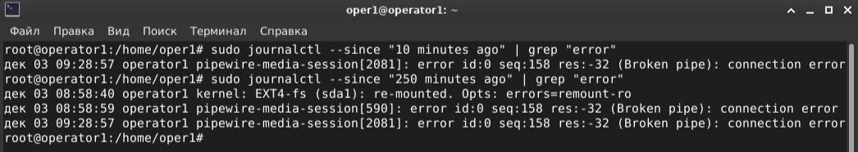
Так же просканируйте за последние сутки
- Диагностика загрузки системы:
  - Проверьте последние загрузочные сообщения:
sudo dmesg | tail

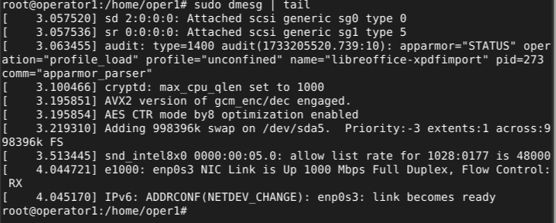
  - Проанализируйте состояние загрузчика GRUB (если применимо).
- Мониторинг использования системных ресурсов:
  - Используйте команды top или htop для анализа процессов.
  - Проверьте использование дискового пространства:
df -h
  - Проверьте использование памяти:
free -h
- Проверка целостности файловой системы:
  - Выполните проверку файловой системы:
sudo fsck /dev/sdX
  - Замените /dev/sdX на актуальный раздел, например, /dev/sda1.

Часть 2. Коррекция ошибок

Задачи:
- Устранить обнаруженные ошибки в процессе диагностики.
- Настроить автоматическое восстановление системных сервисов.

Порядок выполнения:
- Решение проблем с загрузкой:
  - В случае повреждения конфигурации GRUB восстановите его:
sudo grub-install /dev/sda
sudo update-grub
- Перезапуск неработающих сервисов:
  - Проверьте состояние сервисов:
sudo systemctl status <service-name>
  - Перезапустите проблемный сервис:
sudo systemctl restart <service-name>
- Обновление системы и устранение багов:
  - Установите обновления пакетов:
sudo apt update && sudo apt upgrade
  - Проверьте наличие поврежденных пакетов:
sudo dpkg --configure -a

Часть 3. Контроль доступа к операционной системе

Задачи:
- Настроить права доступа для пользователей.
- Обеспечить безопасность SSH-доступа.

Порядок выполнения:
- Управление пользователями и группами:
  - Создайте нового пользователя:
sudo adduser username
  - Настройте группы пользователей:
sudo usermod -aG groupname username
- Настройка прав доступа к файлам:
  - Проверьте права доступа:
ls -l /path/to/file
  - Измените права доступа:
chmod 750 /path/to/file
chown user:group /path/to/file
- Обеспечение безопасности SSH-доступа:
  - Откройте конфигурацию SSH:
sudo nano /etc/ssh/sshd_config
  - Измените порт доступа (рекомендуется):
Port 2222
  - Разрешите вход только определённым пользователям:
AllowUsers username
  - Перезапустите сервис SSH:
sudo systemctl restart ssh

Контрольные вопросы:
- Какие команды используются для анализа системных журналов?
- Как проверить целостность файловой системы?
- Какие методы можно использовать для ограничения доступа к SSH?
Написание программы для системного администратора
Напишем программу, которая помогает автоматизировать задачи диагностики и настройки контроля доступа в Debian 11. Программа использует библиотеку subprocess для выполнения системных команд и предоставляет текстовый интерфейс для взаимодействия.
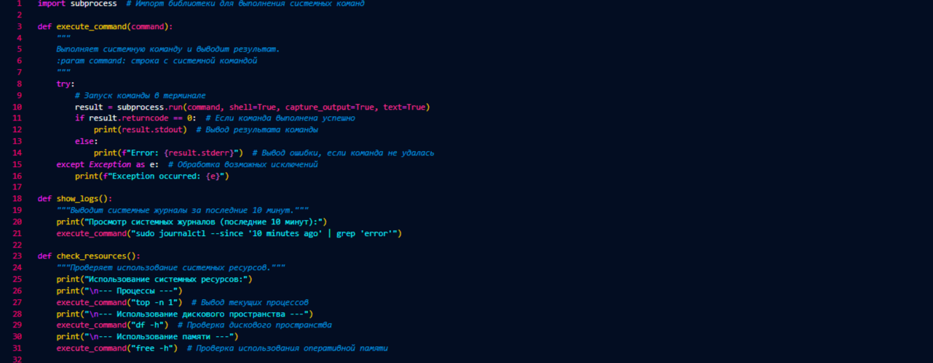
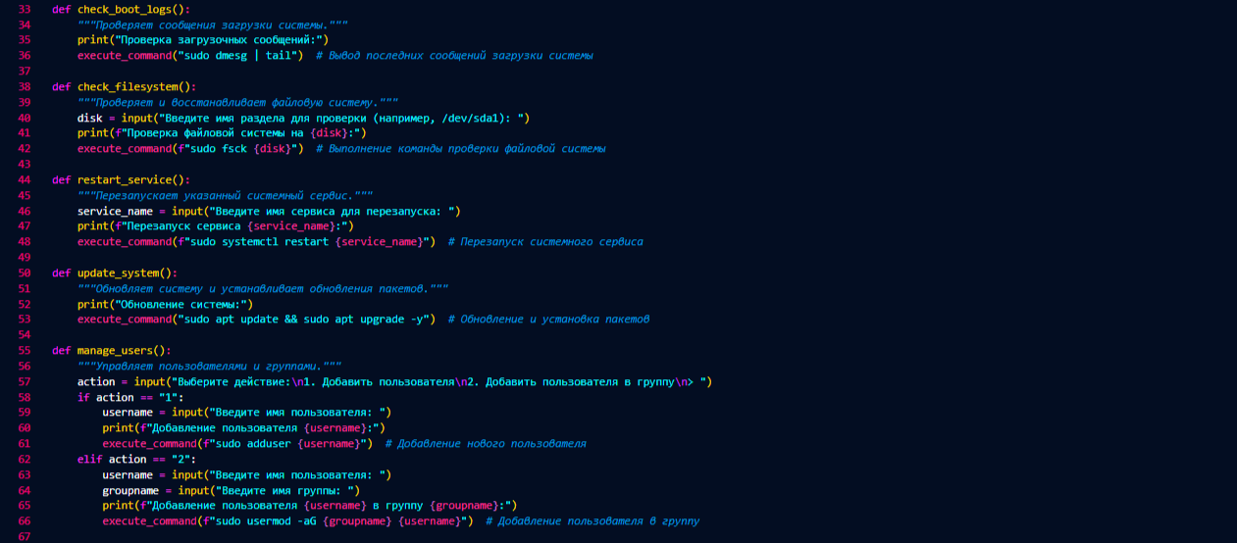
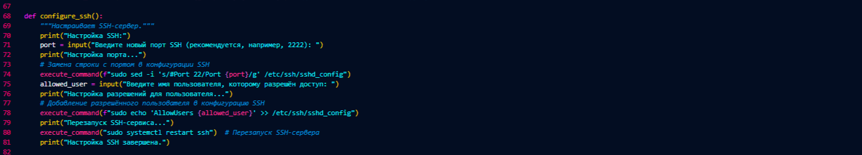
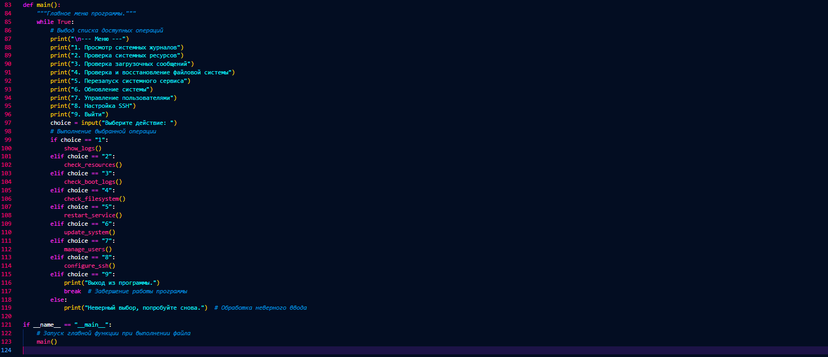
Что умеет программа:
- Диагностика системы через просмотр журналов, мониторинг ресурсов и загрузочных сообщений.
- Восстановление файловой системы.
- Перезапуск проблемных сервисов.
- Управление пользователями и группами.
- Настройка SSH для повышения безопасности.
- Обновление пакетов системы.
Программа позволяет упростить задачи системного администратора, предоставляя единый интерфейс для выполнения повседневных задач.
Как лучше ее запустить через права root, это можно сделать если мы заранее запустим терминал и зайдем под root. Вот как это можно реализовать:
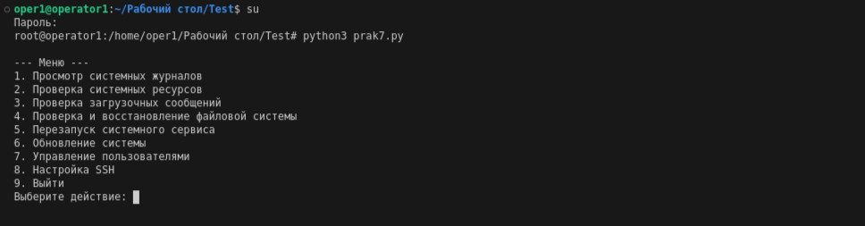
Мы запускаем терминал в VSCode, заходим с помощью su под root, и запускаем программу через команду python3 указывая имя проекта.
Оформить отчёт:
Вы должны составить отчёт со скриншотами и описанием выполнения всей практической работы, от начала и до написания и татуировки кода.
Контрольные вопросы:
- Какие команды используются для анализа системных журналов?
- Как проверить целостность файловой системы?
- Какие методы можно использовать для ограничения доступа к SSH?

